

南京信息工程大学教务管理系统

调停补课-操作指南

|  |  |
| --- | --- |
| 南京信息工程大学教务处 | 制作 |

# 

目录

南京信息工程大学教务管理系统 1

调停补课-操作指南 1

1 系统的启动与进入 1

1.1、登陆主界面 1

2 系统的使用 2

2.1 少听办理申请 2

# 1 系统的启动与进入

# 1.1、登陆主界面

**第一步**：进入“南京信息工程大学”公众号，点击“融合门户”。如下图1-1所示。

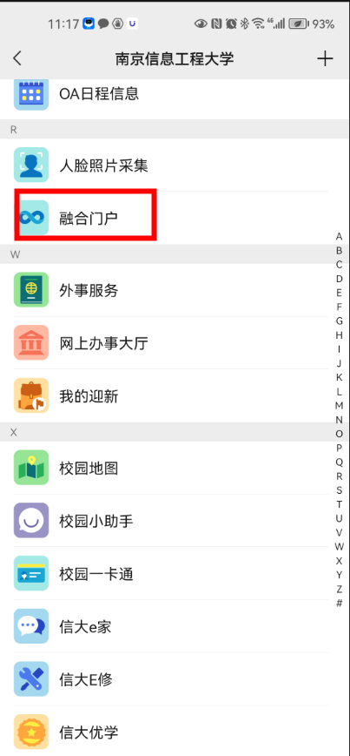

图1-1

**第二步**：点击“新教务系统”进入教务系统移动端，如图1-2所示:

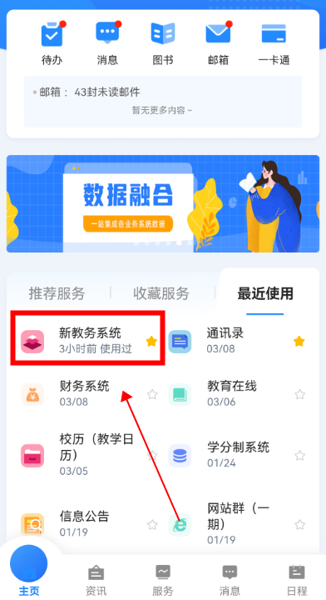

图1-2

**第三步**：点击“少听选课申请”，进入申请页面。如图1-3所示:

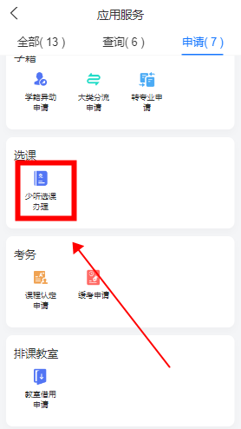

图1-3

# 2 系统的使用

## 2.1 少听办理申请

**第一步**：点击“少听申请说明”查看少听申请注意事项；点击“少听申请”按钮申请少听。如下图1-4所示。

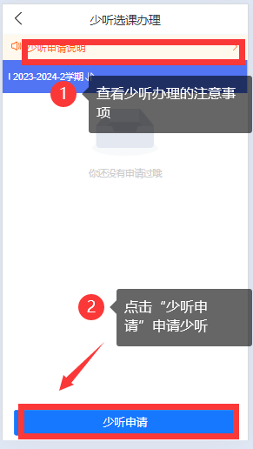

图1-4

**第二步**：筛选出需要少听的课程，点击需要少听的课程。如下图1-5所示。

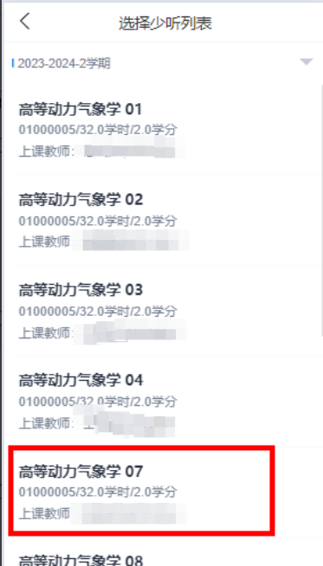

图1-5

**第二步**：输入少听学时，申请少听理由以及证明材料，确认无误后点击提交。如下图1-6所示。

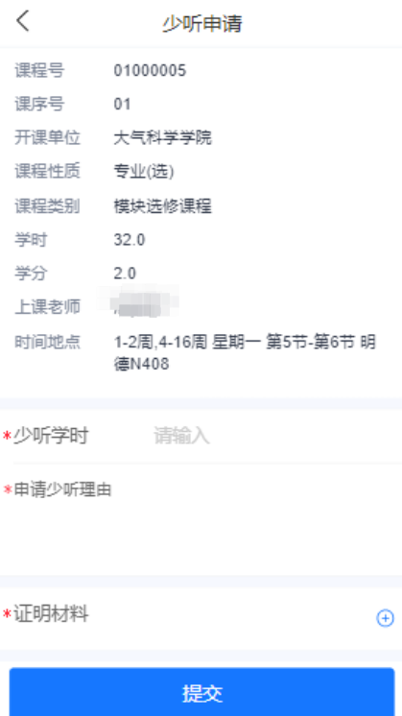

图1-6